Ссавці. Загальна інформація
Сторінка 2
Зуби ссавців розміщені в лунках щелеп. Вони поділені на різці, ікла та кутні. Різці мають загострений край, вони допомагають тварині відрізати від їжі невеликі шматочки. Ікла найчастіше конічної форми і довші за інші зуби. За їхньою допомогою тварини утримують та розривають здобич, а також захищаються від ворогів. Малі та великі кутні зуби перетирають їжу. На їхній поверхні є різноманітні горбки та згортки, які разом утворюють жуйну поверхню. У рослиноїдних видів добре розвинені різці й кутні зуби, а ікла недорозвинені або зникають.
Хоча зуби ссавців різноманітні за виглядом, вони однакові за будовою. Кожен зуб складається з особливої речовини - дентину. Частина зуба, що виступає над яснами, ззовні вкрита міцною емаллю. До щелепи зуби кріпляться за допомогою кореня, вкритого твердим цементом. Різці та ікла мають один корінь, кутні - два або три. У більшості ссавців протягом їхнього життя зуби змінюються. Перші зуби називають молочними, у них, на відміну від постійних, які їх замінюють, немає коренів.
Слід зазначити, що не всі ссавці пережовують їжу. Дельфіни, наприклад, ловлять і ковтають рибу цілою, їхні зуби всі однакові, схожі на ікла та здатні лише утримувати здобич. Вусаті кити зовсім не мають зубів. Живляться вони дрібними організмами товщі води, проціджуючи воду за допомогою особливих рогових пластин («вусів») та язика.

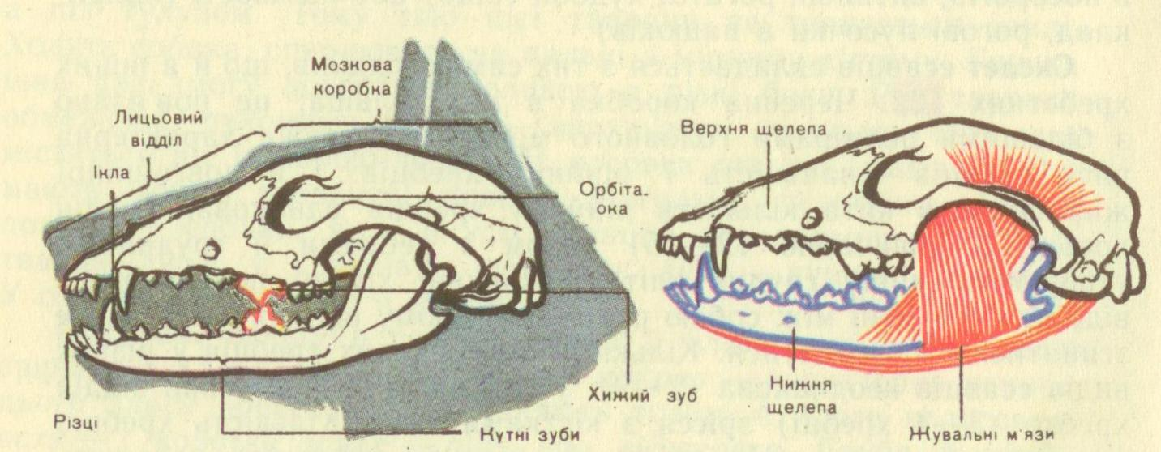
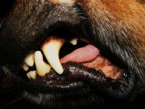
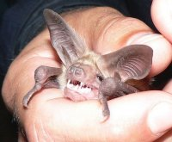
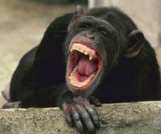
Організми, що мають щелепи, для захоплення і пережовування їжі, а також для захисту від ворогів мають ротові зуби, міцність яких обумовлена близьким до кісток матеріалом – дентином, який вкритий ще більш міцною емаллю. Черепахи, птахи, яйцекладні ссавці, вусаті кити замість зубів мають або рогові дзьоби, або рогові пластинки. А мурахоїдів називають неповнозубими. Зуби у ссавців розміщені на щелепах, а у риб, амфібій та рептилій і на інших ділянках ротової порожнини – на піднебінні, на сошнику, у глотці. Зуби у риб та амфібій мають звичайну конічну форму, загнуті назад у вигляді гачків і зростаються із кістками черепа.
Крім дентину та емалі до складу зубів у ссавців входить ще й цемент, який вкриває весь зуб або лише корінь. У корінних зубах гризунів та копитних цементом заповнені проміжки між складками емалі.
Примітивними вважаються гострі конічні хапальні зуби, які типові для риб, крокодилів та ящірок. Зубну систему цих тварин називають гомодонтною, а у ссавців гетеродонтною, щелепи яких несуть чотири типи зубів: різці, ікла, малі корінні та великі корінні. Зуби плазунів часто приростають до щелеп. У крокодила вони містяться в альвеолах, а у змій на верхній щелепі наявні отруйні зуби, що поєднуються спеціальним каналом із отруйною залозою. Черепахи беззубі, а їхню функцію виконують ріжучі краї рогових щелеп.
"Хижі" зуби хижих тварин діють неначе ножиці. Великі бивні слонів – це модифіковані верхні різці. Всім відома слонова кістка – це не що інше, як дентин бивнів.
У більшості ссавців існують дві генерації зубів: молочні та постійні. У гризунів та зубатих китів одна генерація, а у риб, амфібій та рептилій постійні зуби поступово та багаторазово змінюються новими.
Головною відміною зубів гризунів є добре розвинені різці, які постійно стираються і відростають знову. Швидкість їхнього відростання досягає десь 0,8 мм за добу. Передня поверхня різців вкрита емаллю, а задня лише дентином, тому ці зуби самозаточуються під час процесу гризіння, коренів вони не мають Зате у них відсутні ікла і малі корінні зуби розміщені на відстані від різців – цей простір називають діастемою. Корінні зуби мають плоску поверхню, на якій помітні горбики емалі.
У зубній системі рукокрилих наявні всі категорії зубів. Але нижні різці досить дрібні, ікла великі, причому типової хижої форми. Корінні поділяються на три групи:
а) передньокорінні – дрібні одновершинні, конічні з одним коренем, кількість яких варіює, і це має значення для розпізнавання родів та видів.
б) великі корінні, вершини яких майже досягають рівня вершин ікол;
в) задні корінні зуби – багатогорбкові.
Зуби в усіх китів наявні в ембріональному стані, але у вусатих китів вони атрофуються і замінюються роговими пластинками – китовими вусами. У зубатих китів зуби конічні, однорідні, недиференційовані на різці, ікла та корінні. Найбільша їх кількість у дельфінів від 170 до 250. У нарвала всього 2 зуба на верхній щелепі, причому у самок вони майже не прорізуються, а у самців лівий зуб перетворюється в довгий бивень.
Зуби хижих ссавців поділяються на різці, ікла та корінні, але у них наявні ще так звані «хижі» зуби. Наприклад, у собаки 42 постійних зуба, 20 з них знаходяться на верхній щелепі, а 22 на нижній.
Зуби копитних цікаві тим, що вони мають досить плоскі поверхні для перетирання рослинної їжі. У корови 32 зуби, 20 на нижній і 12 на верхній щелепі. За терміном зміни зубів та за формою їх стирання можна визначити вік тварини. Зуби коней продовжують рости все життя. 12 різців пристосовані до відкушування рослин, а 24 корінних пристосовані до жування у задній частині ротової порожнини. Існує ціла наука про зуби коней. 5-річний кінь прирівнюється по віку до 20-річної людини.
У мавп зубна формула складає від 32 до 36 зубів. Різці досить великі, зате задні корінні зуби маленькі.
Зубна формула людини складає 32 зуби: 8 різців, 4 ікла, а всі інші малі та великі корінні.
Таким чином, зуби адаптивно диференціювались у досить широких межах у залежності від способів добування та переробки їжі, а також захисту від ворогів. За їх будовою можна робити висновки про загальну організацію тварини, що важливо для палеонтологів. Перетворення зубної системи в ході еволюції завжди поєднують зі змінами у будові черепа, особливо його лицьової частини, а також зі структурами, що визначають механіку руху щелеп.

